* 1. ΘΕΜΑ:

Εφαρμογή ενοικίασης αυτοκινήτων και online κρατήσεων

* 1. ΟΝΟΜΑΤΑ ΜΕΛΩΝ ΚΑΙ ΑΜ:

Μπεόπουλος Θωμάς 1072690

Σπυρόπουλος Μάριος 1072763

1. Περίληψη:

Η βασική ιδέα της εργασίας είναι η ανάπτυξη μιας διεπαφής φιλική προς τον χρήστη με σκοπό να μπορέσει να περιηγηθεί σε αυτή και να αναζητήσει τα διαθέσιμα αυτοκίνητα προς κράτηση ή ενοικίαση. Σημαντικό είναι ο ίδιος να δύναται να πραγματοποιήσει με ευκολία μια κράτηση με ασφάλεια μόνος του χωρίς αυτή να χαθεί. Έντονο ενδιαφέρον παρουσιάζει η εξοικείωση με τις διάφορες τεχνολογίες που διδαχθήκαμε και κληθήκαμε με αυτές να υλοποιήσουμε την εφαρμογή.

1. μεθοδολογια:

Επειδή πρόκειται για εφαρμογή η οποία σχετίζεται με ενοικίαση ή κράτηση αυτοκινήτων, κινηθήκαμε με βάση το site της AVIS(<https://www.avis.com>), οπότε οι προδιαγραφές, η υλοποίηση και οι επιλογές που παρέχονται στους χρήστες για να διαχειρίζονται τις κρατήσεις τους σχετίζονται σε μεγάλο βαθμό με την AVIS. Επιπλέον λαμβάνοντας υπόψη ότι είναι ένα σύνθετο πρόβλημα, φροντίσαμε να το διασπάσουμε σε απλούστερα υποπροβλήματα. Αρχικά ξεκινήσαμε με τον εννοιολογικό σχεδιασμό, ορίζοντας τον μικρόκοσμο της εφαρμογής. Στη συνέχεια περιγράφονται παρακάτω τα βήματα με τη σειρά που πραγματοποιήθηκαν για την κατασκευή της ιστοσελίδας και όλες οι ενέργειες σχετικά με τις τεχνολογίες που χρησιμοποιήθηκαν ώστε να ολοκληρωθεί το project.

* **Τεχνολογίες που χρησιμοποιήσαμε:**
  + Στις πρώτες εβδομάδες των διαλέξεων λόγω του ότι δεν ήμασταν πλήρως εξοικειωμένοι υλοποιήσαμε την αρχική ιστοσελίδα μόνο με HTML και CSS ώστε να κατασκευάσουμε τα buttons, να ρυθμίσουμε τα fonts κλπ γιατί μέχρι τότε είχαμε διδαχθεί μόνο αυτές τις τεχνολογίες.
  + Προχωρώντας τον ρυθμό των διαλέξεων χρησιμοποιήσαμε επιπλέον την Javascript για το front-end και κατασκευάσαμε ένα αρχείο database.json, το οποίο αποτέλεσε τη βάση μας και μέσα σε αυτό κάναμε διάφορες αναζητήσεις χρησιμοποιώντας την βιβλιοθήκη που παρέχει η Javascript, την jQuery.
  + Χρησιμοποιώντας επιπλέον στο τέλος τις τεχνολογίες Node.js και Express.js υλοποιήσαμε το Back Office. Έχοντας πια γνώση της τεχνολογίας Node.js συνδέσαμε τη βάση μας με την MongoDB Atlas χρησιμοποιώντας την βιβλιοθήκη mongoose που μας παρέχει η MongoDB. Επίσης με την Express.js υλοποιήσαμε τον server και χρησιμοποιώντας τα handlebars ορίσαμε τη διαδικασία με την οποία ο χρήστης μπορεί από μόνος του να κάνει την κράτηση του αυτοκινήτου.
* **Βάση δεδομένων**
  + Αρχικά χρησιμοποιώντας τις τεχνολογίες HTML, CSS και Javascript και λόγω του ότι ακόμα δεν είχαμε διδαχθεί τη Node.js υλοποιήσαμε την αρχική μας βάση, η οποία ήταν ένα αρχείο database.json μέσα στο οποίο κάναμε αναζητήσεις.
  + Έπειτα αφού εξοικειωθήκαμε με τη Node.js αντί να έχουμε το database.json αρχείο, το αντικαταστήσαμε με την MongoDB Atlas και κάθε φορά κάναμε απευθείας ερωτήματα στη βάση για να ανακτήσουμε τα στοιχεία και από εκεί κάναμε delete ή update ότι χρειαζόταν.
* **Πως κάνει κράτηση ο πελάτης(με 2 τρόπους):**
  + **Α΄ τρόπος:**

Μπορεί να κάνει μια κράτηση **μόνος του ο ίδιος** εισάγοντας τα στοιχεία που επιθυμεί στη φόρμα που υπάρχει στην αρχική σελίδα:

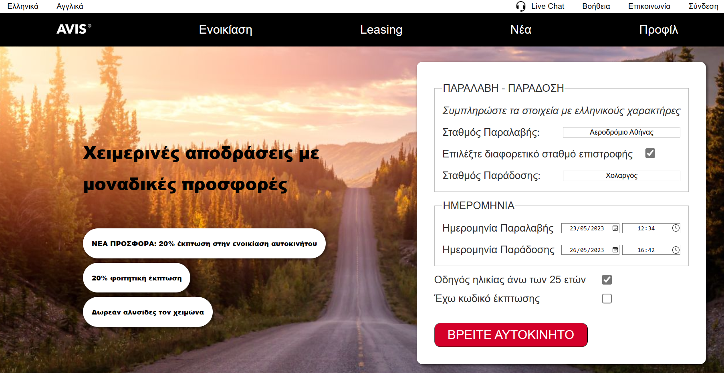

Εισάγει τα διάφορα στοιχεία σχετικά με τον σταθμό παραλαβής και εάν επιθυμεί μπορεί να επιλέξει διαφορετικό σταθμό παράδοσης, καθώς και τις ημερομηνίες παραλαβής και παράδοσης του αυτοκινήτου. Πατώντας το κουμπί **Βρείτε Αυτοκίνητο** πηγαίνει στην ακόλουθη σελίδα όπου φαίνονται τα αυτοκίνητα που είναι ελεύθερα. Σημειώνεται πως ο χρήστης μπορεί να επιλέξει **μόνο ένα** αυτοκίνητο, το οποίο αποτελεί ένα χαρακτηριστικό που υλοποιήθηκε με Javascript. Επιλέγει π.χ. το Audi-A4 και μερική ασφάλιση, και στη συνέχεια καταχωρεί τα στοιχεία του. Επειδή στο συγκεκριμένο παράδειγμα έχουμε επιλέξει για τον χρήστη να ενοικιάσει το αυτοκίνητο για 3 ημέρες, αφού η τιμή ανά ημέρα για το συγκεκριμένο αυτοκίνητο είναι 100€, η συνολική τιμή θα είναι 3×100€=300€ και επιπλέον 50€ επειδή έχουμε επιλέξει μερική ασφάλιση.

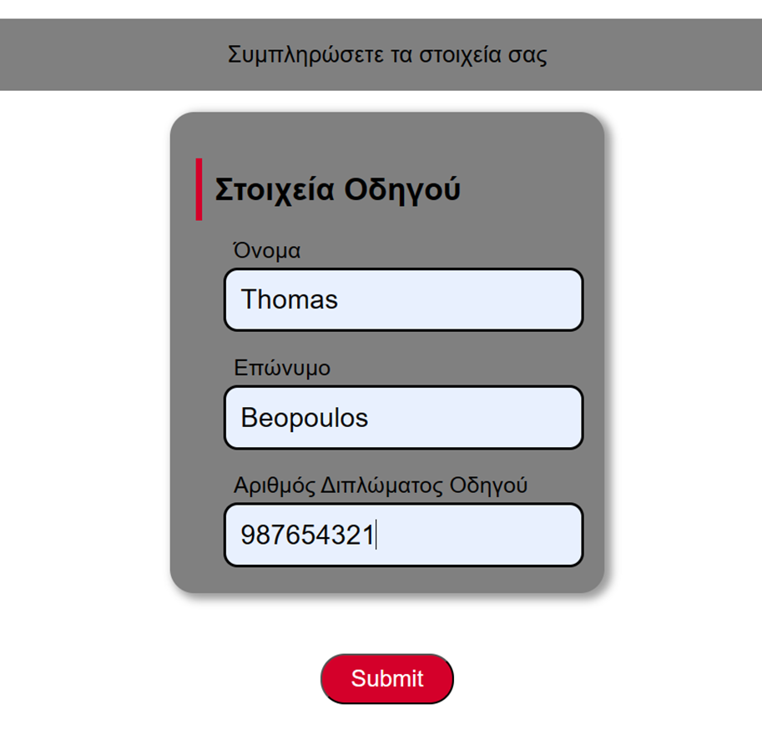

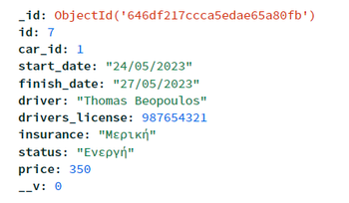

Αφού εισάγει τα στοιχεία του και πατήσει **Submit**, τότε εμφανίζεται μήνυμα επιτυχίας και η κράτηση προστίθεται επιπλέον στη βάση όπως εμφανίζεται στην παραπάνω εικόνα.

* + **Β΄ τρόπος:**

Μπορεί ο χρήστης να κάνει κράτηση **μέσω του διαχειριστή**. Εάν ο χρήστης πάει σε κάποιο κατάστημα και θέλει να κάνει την κράτηση εκείνη τη στιγμή τότε ο διαχειριστής της πλατφόρμας θα του κλείσει την κράτηση από το Back Office.

Εάν κάποιος διαχειριστής θέλει να αλλάξει την κατάσταση της κράτησης από ενεργή σε ακυρωμένη μπορεί να κάνει διπλό κλικ πάνω σε οποιοδήποτε πλαίσιο στη ίδια γραμμή της κράτησης. Έτσι το αυτοκίνητο της κράτησης θα αλλάξει κατάσταση από νοικιασμένο θα γίνει ελεύθερο.

Μία κράτηση γίνεται ολοκληρωμένη μόλις παρέλθει η ημερομηνία λήξης.

Δεν μπορεί να αλλάξει η κατάσταση κράτησης από ολοκληρωμένη σε ενεργή.

* **Back Office:**
  + **Login:**

Πατώντας **Σύνδεση** εμφανίζεται μια φόρμα στην οποία μπορούν να κάνουν login μόνο οι διαχειριστές. Εάν εισάγουμε λανθασμένα στοιχεία δεν θα επιτραπεί η είσοδος στο Back Office.

* + Διασφαλίζεται έτσι το Back Office και προστατεύεται από κακόβουλους χρήστες που προσπαθούν να παρακάμψουν την φόρμα με το login και να εισέλθουν σε αυτό χωρίς να έχουν βάλει τα σωστά credentials.Π.χ. εάν κάποιος εισάγει το URL <http://127.0.0.1:3000/back/bookings/bookings.html> το αποτέλεσμα θα είναι αυτό της παρακάτω εικόνας:

* + **Αρχική σελίδα(Home):**

Αφού συνδεθεί στο Back Office ο διαχειριστής της πλατφόρμας μπορεί ενδεικτικά στην αρχή να δει κάποια στατιστικά στοιχεία, τα οποία είναι τα συνολικά έσοδα που έλαβε, ο αριθμός των συνολικών κρατήσεων **εκτός των ακυρωμένων** και οι ενεργές κρατήσεις. Π.χ. παρακάτω τα συνολικά έσοδα είναι 6250€ και έχουμε 2 ενεργές και 4 συνολικές κρατήσεις:

* + **Κρατήσεις:**
* **Β’ τρόπος(Συνέχεια):**

Στη συνέχεια ο διαχειριστής πηγαίνει στην κατηγορία αυτοκίνητα και βλέπει ποια είναι ελεύθερα. Διαλέγει ένα αυτοκίνητο από αυτά και επιλέγει την πινακίδα του. Ακολούθως πηγαίνει στην κατηγορία bookings(**Κρατήσεις**) και κάνει νέα κράτηση με τον αριθμό της πινακίδας που επέλεξε, εισάγει τα στοιχεία που του έδωσε ο πελάτης και επιλέγει την ασφάλιση που θέλει(μερική, πλήρης ή καμία). Αν π.χ επιλέξουμε από τα παρακάτω το Audi-A4 με την πινακίδα IMY-1234, πάμε στις κρατήσεις και πατήσουμε **Νέα Κράτηση**, εισάγουμε τα στοιχεία και επιλέξουμε μερική ασφάλιση, τότε έχουμε τα εξής:

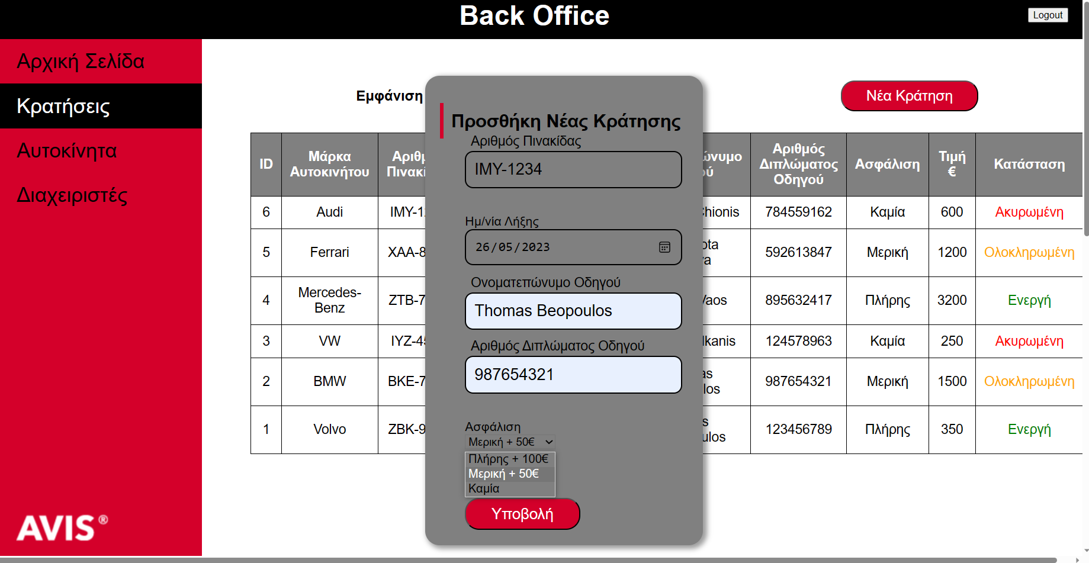

Βλέπουμε πως προστέθηκε η νέα κράτηση πάνω πάνω, η οποία είναι ενεργή και η συνολική τιμή που προκύπτει είναι 250€ που υπολογίζεται αυτόματα. Επειδή επιλέξαμε να νοικιάσουμε το συγκεκριμένο αυτοκίνητο από τις 24/05/2023(δηλ. σήμερα) μέχρι τις 26/05/2023 και η κράτηση ανά ημέρα για το συγκεκριμένο Audi-A4 κοστίζει 100€ έχουμε ότι 2×100€=200€ και έχουμε επιλέξει και μερική ασφάλιση(δηλ. επιπλέον χρέωση 50€), έτσι προκύπτει αυτή η τελική τιμή των 250€.

Επίσης πατώντας το κουμπί **Κρατήσεις** φαίνονται τα διάφορα στοιχεία, όπως η μάρκα του

αυτοκινήτου, ο αριθμός πινακίδας κλπ και στο τέλος εμφανίζονται με διαφορετικά χρώματα(πράσινο όπου χαρακτηρίζει πως η κράτηση είναι Ενεργή, πορτοκαλί και κόκκινο για δηλώσουν πως η κράτηση είναι Ολοκληρωμένη ή Ακυρωμένη):

Να σημειωθεί ότι μπορούμε να πάμε από μια ενεργή κράτηση σε μια ακυρωμένη κάνοντας double click πάνω σε αυτή και τότε το αυτοκίνητο γίνεται διαθέσιμο ξανά.

Αυτομάτως, ενημερώνεται και η κατάσταση του αυτοκινήτου (Audi) σε Νοικιασμένο

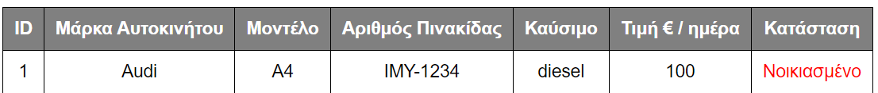

**Λειτουργικότητα του Back Office:**

Πατώντας το κουμπί **Εμφάνιση Κρατήσεων** εμφανίζεται ένα πλαίσιο που δείχνει όλες τις κρατήσεις, είτε αυτές που είναι Ενεργές, Ακυρωμένες ή Ολοκληρωμένες. Επίσης μπορώ να προσθέσω μια κράτηση πατώντας το κουμπί **Νέα Κράτηση**. Τα κουμπιά αυτά είναι **πλήρως λειτουργικά**, π.χ. εάν επιλέξουμε το κουμπί με τις Ενεργές θα παρατηρήσουμε ότι συνολικά είναι τέσσερις και φαίνονται παρακάτω:

Το ίδιο ισχύει και για τις Ακυρωμένες και τις Ολοκληρωμένες:

* **Αυτοκίνητα:**

Το ίδιο ισχύει πατώντας το κουμπί **Αυτοκίνητα**. Πατώντας το κουμπί **Εμφάνιση Αυτοκινήτων** μπορούμε να δούμε ποια αυτοκίνητα είναι ελεύθερα και ποια ενοικιασμένα. Τα κουμπιά αυτά είναι επίσης **πλήρως λειτουργικά**.

Επίσης πατώντας το κουμπί **Διαγραφή** μπορώ να διαγράψω ένα αυτοκίνητο ή αντίστοιχα πατώντας το κουμπί **Νέο Αυτοκίνητο** να προσθέσω κάποιο αυτοκίνητο. Για παράδειγμα παρακάτω φαίνονται όλα τα αυτοκίνητα:

Μπορούμε να προσθέσουμε ένα νέο αυτοκίνητο(π.χ. Seat Ibiza που θα είναι ελεύθερο), το οποίο εμφανίζεται και στη βάση μας μετά:

Εάν πάμε τώρα στις **Κρατήσεις**, πατήσουμε **Νέα Κράτηση** και βάλουμε τον αριθμό της πινακίδας π.χ. του Seat Ibiza που προσθέσαμε προηγουμένως και κάποια άλλα στοιχεία, τότε προστίθεται νέα κράτηση, η οποία είναι ενεργή(βλέπουμε πως προστέθηκε η νέα κράτηση παρακάτω):

* **Διαχειριστές:**

Το ίδιο ισχύει και με τους admins. Μπορούμε να διαγράψουμε ή να προσθέσουμε κάποιον διαχειριστή. Π.χ:

Προσθέτω έναν νέο διαχειριστή, ο οποίος θα υπάρχει και στη βάση:

1. αξιολογηση:

Τα κριτήρια επιτυχίας που χρησιμοποιήθηκαν με σκοπό την αξιολόγηση της εργασίας είναι τα ακόλουθα:

* Η πρωτοτυπία και η πληρότητα της λύσης που παρουσιάζουμε.
* Η ποιότητα και η πληρότητα της έκθεσης, η κατάλληλη μορφοποίηση και η σωστή χρήση της γλώσσας και των τεχνικών όρων.
* Η τήρηση του πρότυπου μορφοποίησης(σε ACM MASTER TEMPLATE) που αναφέρεται παραπάνω.
* Η ποιότητα του κώδικα.
* Η τελική παρουσίαση, η οποία περιλαμβάνει το αρχείο της παρουσίασης και την ζωντανή παρουσίαση μπροστά σε κοινό.

1. δεδομενα:

Όσον αφορά τα δεδομένα κατασκευάσαμε μόνοι μας μια «ψεύτικη» βάση που περιέχει κάποια δεδομένα ώστε να μπορούν να εμφανιστούν και συνδεθήκαμε στην ιστοσελίδα της AVIS για να αντλήσουμε διάφορες ιδέες. Δεν χρειάστηκε να εισάγουμε δεδομένα από άλλες ιστοσελίδες.

1. κυριες ενεργειες:

Οι τελευταίες ενέργειες που έγιναν για την ολοκλήρωση του project ήταν η υλοποίηση του Server με Express.js και η χρήση των handlebars ώστε ο χρήστης να μπορεί από μόνος του να κάνει την κράτηση του αυτοκινήτου. Η ιστοσελίδα μας δεν υλοποιήθηκε μόνο με βάση τις τελευταίες τεχνολογίες (node.js και express.js) αλλά αποτελεί έναν συνδυασμό όλων των τεχνολογιών που εξηγήθηκαν κατά τη διάρκεια των διαλέξεων. Σταδιακά προχωρώντας στις διαλέξεις μαθαίνοντας κάθε φορά και από μια νέα τεχνολογία, φροντίζαμε να εμπλουτίζουμε αναλόγως την εφαρμογή μας. Έτσι η υλοποίηση του server και του routing με Express.js αποτέλεσαν τις τελευταίες μας ενέργειες για την ολοκλήρωση του project.

1. χρονοδιαγραμμα και ποιοσ εκανε τι:

**1**. Υλοποίηση του μικρόκοσμου και σύνθεση παρουσίασης 🡪 ΜΠΕΟΠΟΥΛΟΣ ΘΩΜΑΣ

**2.** Αρχική υλοποίηση της ιστοσελίδας μας μόνο με τις τεχνολογίες html και css 🡪 ΣΠΥΡΟΠΟΥΛΟΣ ΜΑΡΙΟΣ

**3.** Συνδυασμός των τεχνολογιών html και css και Javascript για το front-end και για την κατασκευή της ΒΔ 🡪 ΣΠΥΡΟΠΟΥΛΟΣ ΜΑΡΙΟΣ

**4.** Υλοποίηση των hbs(handlebars) και υλοποίηση του Server και του routing με τις τεχνολογίες Express.js και Node.js 🡪 ΣΠΥΡΟΠΟΥΛΟΣ ΜΑΡΙΟΣ

**5.** Συγγραφή αναφοράς και επιμέλεια της τελικής παρουσίασης 🡪 ΜΠΕΟΠΟΥΛΟΣ ΘΩΜΑΣ

1,2 3  4 5

|  |  |  |  |  |
| --- | --- | --- | --- | --- |
|  |  |  |  |  |

**26-28/03/2023 05-08/05/2023 09/04/2023 12-15/05/2023 22/05/2023**